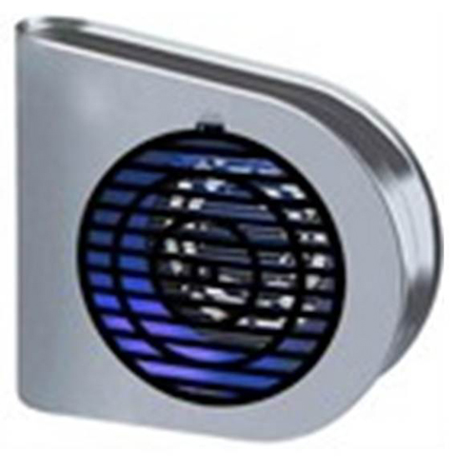
Стационарный уничтожитель насекомых. Модель GF-4.
Эффективное решение против мух, комаров, мошек и других летающих насекомых. Излучает ультрафиолетовые лучи определенной волны (365 нм), тем самым привлекая насекомых, чувствительных к свету. Уничтожение происходит за счет электрического разряда при соприкосновении насекомых с металлической решеткой. Встроенный вентилятор способствует засасыванию подлетающих насекомых внутрь устройства, в зону действия высокого напряжения. Уничтожитель не имеет запаха и не содержит химических веществ, аэрозолей и ядов. Не представляет опасности для человека и домашних животных. Изготовлен из высококачественного огнеупорного пластика, имеет стильный современный дизайн и съемный контейнер для удобной чистки после использования. Устройство предназначено для работы внутри помещений: в домах и в офисах, на фабриках и в больницах, в кафе, столовых и других местах.
Элементы устройства:
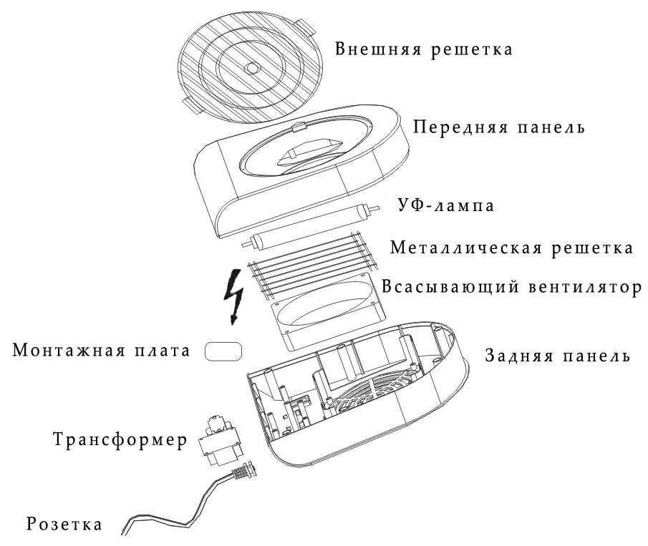
Включение/выключение:
Осуществляется с помощью кнопки On/Off, расположенной на корпусе устройства.
Рекомендации по использованию:
- Уничтожитель не является игрушкой! Используйте устройство строго по назначению. Некорректное использование прибора может привести к физическим травмам человека, а также к поломке изделия.
- Устройство предназначено только для использования внутри помещений.
- Перед включением уничтожителя убедитесь в том, что напряжение сети соответствует заявленным в инструкции требованиям производителя (220-240В, 50-60 Гц).
- Не засовывайте металлические предметы внутрь устройства во время его работы. Металлическая решетка находится под напряжением!
- Не позволяйте детям играть с прибором: брать его в руки, засовывать внутрь посторонние предметы и т.д.
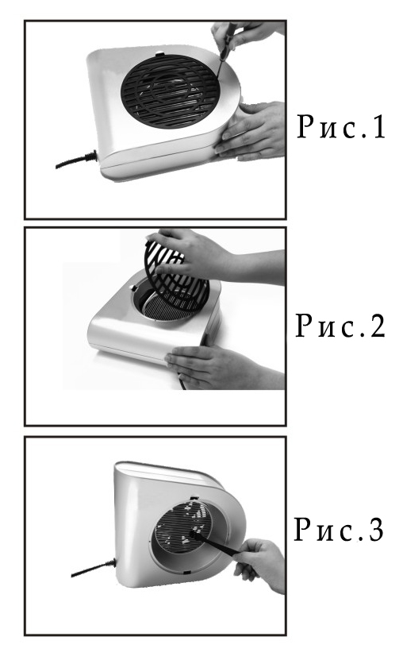
- Устройство может использоваться детьми старше 8 лет, а также лицами с ограниченными физическими, умственными или сенсорными возможностями только в случае их полного информирования и ознакомления с принципом работы прибора.
- Не используйте устройство с видимыми дефектами и повреждениями.
- Не пытайтесь починить прибор самостоятельно! В случае повреждения сетевого шнура или любой другой поломки обратитесь за помощью в сервисный центр.
- Устройство не предназначено для использования в сараях, конюшнях и т.п. Местах.
- Всегда отключайте прибор от сети после использования, перед чисткой или ремонтом.
- Используйте прибор вдали от источников тепла, взрывоопасных и легковоспламеняющихся объектов.
Будьте осторожны!
Устройство находится под высоким напряжением! Всегда отключайте прибор от сети перед чисткой или ремонтом!
Рекомендации по уходу:
- Протирайте устройство мягкой сухой тканью по мере необходимости.
- Используйте пластиковую щеточку (в комплекте) для чистки внутренних элементов уничтожителя после его работы.
- Не выбрасывайте прибор с обычными мусорными отходами, для этого существуют специальные контейнеры! Электрические устройства выделяют опасные и вредные вещества, отравляющие почву и воду. Как результат, позже они попадают в пищу человека и наносят серьезный вред его здоровью.
Чистка уничтожителя после использования (алгоритм действий):
Шаг 1. Отключите прибор от сети.
Шаг 2. С помощью отвертки открутите шурупы (направление – против часовой стрелки), которые расположены на пластиковой крышке (рис. 1).
Шаг 3. Осторожно снимите крышку (рис. 2).
Шаг 4. Наклоните устройство вперед и с помощью пластиковой щетки (в комплекте) удалите остатки насекомых, попавших в ловушку.
Шаг 5. Очистив элементы прибора, установите крышку уничтожителя на место и закрутите шурупы (направление – по часовой стрелке).
Шаг 6. Убедитесь в том, что крышка надежно зафиксирована (рис. 3). Устройство снова готово к использованию!
Прибор рекомендуется чистить один раз в неделю.
Комплектация: уничтожитель – 1 шт., сетевой адаптер – 1 шт., щеточка для чистки устройства – 1 шт.
Технические характеристики:
Материал ABS-пластик, металл
Размеры 270X90X235 мм
Потребляемая мощность 7 Вт
Питание от сети 220-240В, 50-60 Гц
Источник света УФ-лампа
Мощность лампы 4 Вт
Длина волны 365 нм
Жизненный цикл УФ-лампы около 8000 часов
Площадь действия до 50 кв.м
Следите за новинками «31 ВЕКа»!

